ИЗМЕНЕНИЕ АМИНОКИСЛОТНОГО ПРОФИЛЯ В СИСТЕМЕ МАТЬ – ПЛОД ПРИ COVID-19
Ломова Н.А.¹, Чаговец В.В.¹, Долгополова Е.Л.¹, Новоселова А.В.¹, Петрова У.Л.¹, Шмаков Р.Г.¹, Франкевич В.Е¹.

1 ФГБУ «Национальный медицинский исследовательский центр акушерства, гинекологии и перинатологии имени академика В.И. Кулакова»
Министерства здравоохранения Российской Федерации
117997, Москва, Россия

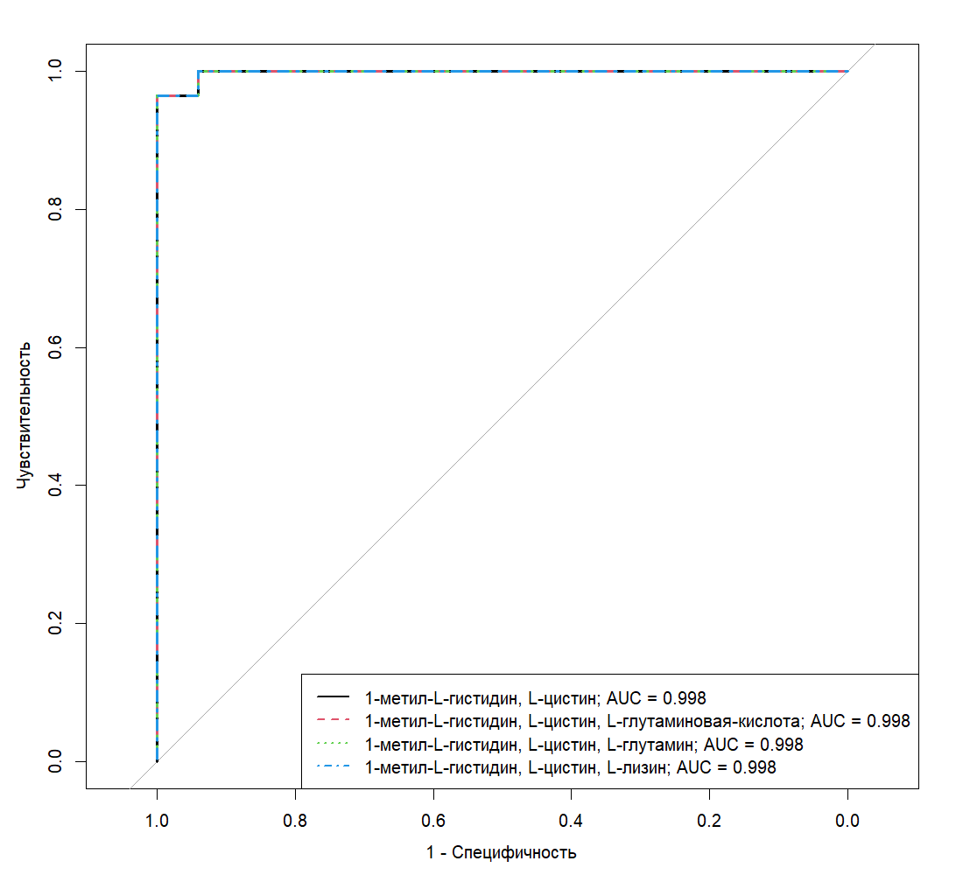
Рис. П1. ROC-кривые моделей логистической регрессии, разработанных на основании концентраций аминокислот в венозной плазме для классификации пациенток контрольной группы и группы COVID-19

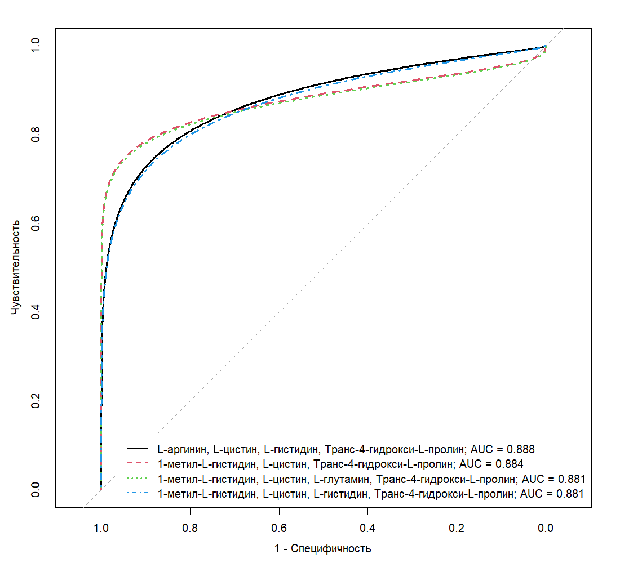

Рис. П2. ROC-кривые моделей логистической регрессии, разработанных на основании концентраций аминокислот в амниотической жидкости, для классификации пациенток контрольной группы и группы COVID-19
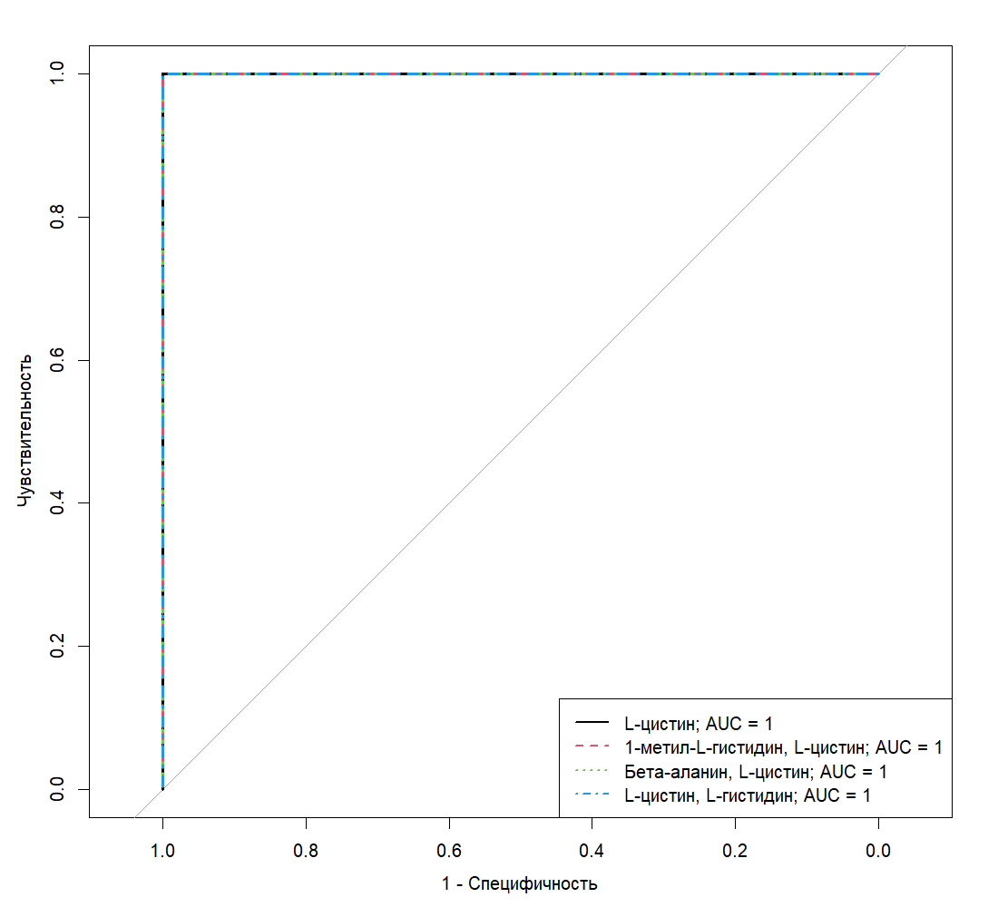
Рис. П3. ROC-кривые моделей логистической регрессии, разработанных на основании концентраций аминокислот в пуповинной плазме, для классификации пациенток контрольной группы и группы COVID-19

Таблица П1. Концентрации аминокислот (нмоль/мл) в венозной плазме в группах контроля и COVID-19
Аминокислота | Контроль | COVID-19 | p-value
1-метил-L-гистидин | 0,98 (0; 6,71) | 0 (0; 0) | 0,002
3-метил-L-гистидин | 4,78 (4,36; 5,08) | 4,9 (4,48; 5,22) | 0,453
3-аминоизомасляная кислота | 2,44 (1,98; 3,31) | 2,87 (1,52; 4,85) | 0,609
DL-5-гидроксилизин | 9,5 (9,46; 9,56) | 9,52 (9,48; 9,54) | 0,837
этаноламин | 0 (0; 0,12) | 0,01 (0; 0,66) | 0,432
L-2-аминомасляная кислота | 5,32 (3,79; 8,12) | 6,62 (5,56; 8,33) | 0,167
L-аланин | 403,88 (334,36; 430) | 366,38 (300,04; 436,23) | 0,417
L-аргинин | 15,1 (13,4; 24,76) | 24,05 (19,32; 30,58) | 0,080
L-аспарагин | 39,18 (35,55; 48,52) | 40,93 (37,2; 46,25) | 0,753
L-аспарагиновая кислота | 8,76 (6,69; 13,61) | 7,72 (6,8; 8,96) | 0,280
L-карнозин | 4,5 (4,31; 4,99) | 4,37 (4,34; 4,59) | 0,509
L-цитруллин | 13,62 (11,06; 17,81) | 14,22 (11,29; 15,72) | 0,839
L-цистатионин | 0,52 (0,47; 0,65) | 0,54 (0,48; 0,68) | 0,554
L-цистин | 30,01 (25,43; 36,2) | 11,07 (7,83; 13,61) | < 0,001
L-глутаминовая кислота | 204,03 (169,08; 221,46) | 238,1 (203,76; 250,6) | 0,042
L-глутамин | 461,74 (441,66; 492,15) | 508,36 (465,78; 586,27) | 0,050
L-глицин | 140,45 (101,72; 184,43) | 133,56 (116,54; 152,73) | 0,946
L-гистидин | 161,33 (129,56; 191,57) | 133,56 (106,61; 163,51) | 0,174
L-лизин | 151,14 (125,64; 168,06) | 172,1 (159,03; 194,55) | 0,026
L-метионин | 22,28 (15,99; 24,85) | 21,37 (17,93; 25,12) | 0,702
L-орнитин | 47,93 (40,72; 60,26) | 37,06 (32,41; 48,79) | 0,160
L-фенилаланин | 51,05 (46,82; 54,58) | 48,37 (43,28; 55,22) | 0,239
L-пролин | 127,47 (113,22; 146,58) | 112,18 (104,31; 142,51) | 0,457
L-серин | 76,86 (52,97; 85,49) | 77,24 (66,04; 82,69) | 0,573
L-треонин | 192,03 (159,82; 235,76) | 198,65 (181,41; 251,54) | 0,457
L-триптофан | 34,46 (27,82; 44,11) | 32,88 (25,16; 39,45) | 0,367
L-тирозин | 42,64 (34,38; 49,59) | 36,24 (31,95; 44,61) | 0,165
Таурин | 9,23 (7,96; 11,28) | 9,73 (8,7; 11,44) | 0,357
Транс-4-гидрокси-L-пролин | 11,84 (10,89; 13,2) | 11,15 (10,49; 11,94) | 0,219

Таблица П2. Параметры моделей логистической регрессии, позволяющих дифференцировать пациенток с COVID-19 и без по концентрации аминокислот в венозной плазме
№ модели | Коэффициент | Величина  коэффициента | Критерий  Уальда | p-value (95% ДИ) | ОШ (95% ДИ)
1 | Свободный член | 31,54 | 1,48 | 0,14 (9,51; 105,84) | 4,9∙10¹³ (1,3∙10⁴; 9,2∙10⁴⁵)
 | 1-метил-L-гистидин | ‒1,00 | ‒1,29 | 0,20 (‒4,05; ‒0,11) | 0,37 (0,02; 0,90)
 | L-цистин | ‒1,54 | ‒1,49 | 0,14 (‒5,13; ‒0,46) | 0,22 (0,01; 0,63)
2 | Свободный член | 20,16 | 0,92 | 0,36 (‒2,03; 104,31) | 5,7∙10⁸ (0,13; 2,01∙10⁴⁵)
 | 1-метил-L-гистидин | ‒0,92 | ‒1,10 | 0,27 (‒; ‒0,07) | 0,40 (‒; 0,93)
 | L-цистин | ‒1,30 | ‒1,40 | 0,16 (‒4,93; ‒0,39) | 0,27 (0,01; 0,68)
 | L-глутаминовая-кислота | 0,03 | 0,40 | 0,69 (‒0,01; 0,35) | 1,03 (0,99; 1,42)
3 | Свободный член | 20,73 | 0,79 | 0,43 (‒14,74; 109,50) | 1,01∙10⁹ (0,00; 3,58∙10⁴⁷)
 | 1-метил-L-гистидин | ‒0,84 | ‒1,09 | 0,28 (‒; ‒0,04) | 0,43 (‒; 0,96)
 | L-цистин | ‒1,21 | ‒1,21 | 0,23 (‒5,02; ‒0,38) | 0,30 (0,01; 0,68)
 | L-глутамин | 0,01 | 0,38 | 0,71 (‒0,02; 0,11) | 1,01 (0,98; 1,12)
4 | Свободный член | 27,54 | 0,94 | 0,35 (0,13; ‒) | 9,09∙10¹¹ (1,14; ‒)
 | 1-метил-L-гистидин | ‒1,15 | ‒0,85 | 0,39 (‒; ‒0,04) | 0,32 (‒; 0,96)
 | L-цистин | ‒1,54 | ‒1,01 | 0,31 (‒; ‒0,51) | 0,21 (‒; 0,60)

Таблица П3. Характеристики моделей логистической регрессии, позволяющих дифференцировать пациенток с COVID-19 и без по концентрации аминокислот в венозной плазме
Аминокислоты | AUC | Пороговое значение | Чувстви-тельность | Специ-фичность | Положительная предсказательная ценность
1-метил-L-гистидин, L-цистин | 1 | 0,78 | 1 (0,93; 1) | 1 (0,94; 1) | 1 (0,97; 1)
1-метил-L-гистидин, L-цистин, L-глутаминовая-кислота | 1 | 0,75 | 1 (0,93; 1) | 1 (0,94; 1) | 1 (0,97; 1)
1-метил-L-гистидин, L-цистин, L-глутамин | 1 | 0,75 | 1 (0,93; 1) | 1 (0,94; 1) | 1 (0,97; 1)
1-метил-L-гистидин, L-цистин, L-лизин | 1 | 0,7 | 1 (0,93; 1) | 1 (0,94; 1) | 1 (0,97; 1)

Таблица П4. Концентрации аминокислот (нмоль/мл) в амниотической жидкости в группах контроля и COVID-19
Аминокислота | Контроль | COVID-19 | p-value
1-метил-L-гистидин, | 9,52 (5,78; 23,54) | 0 (0; 4,98) | < 0,001
3-метил-L-гистидин, | 1,32 (0,14; 2,56) | 1,62 (0,48; 5,35) | 0,258
3-аминоизомасляная кислота, | 7,44 (6,38; 9,22) | 5,48 (4,4; 6,17) | 0,002
DL-5-гидроксилизин, | 10,31 (9,98; 10,69) | 10,28 (9,99; 10,5) | 0,591
Этаноламин, | 45,69 (38,94; 67,65) | 35,24 (24,53; 46,3) | 0,096
L-2-аминомасляная кислота, | 1,5 (1,27; 2,34) | 1,27 (1; 2,62) | 0,367
L-2-аминоадипиновая кислота, | 7,21 (5,39; 10,59) | 6,66 (5,24; 9,46) | 0,615
L-аланин, | 238,74 (179,29; 329,59) | 187,36 (136,91; 257,72) | 0,302
L-аргинин, | 26,59 (22,42; 48,86) | 16,25 (8,97; 23,61) | 0,006
L-аспарагин, | 29,36 (24,49; 40,74) | 25,56 (19,32; 41,31) | 0,391
L-аспарагиновая кислота, | 13,82 (7,9; 29,75) | 11,92 (6,64; 62,9) | 0,784
L-карнозин, | 4,58 (4,43; 5,21) | 5,5 (4,54; 6,31) | 0,107
L-цитруллин, | 8,6 (6,93; 11,43) | 7,57 (4,84; 14,52) | 0,632
L-цистатионин, | 0,96 (0,83; 1,16) | 0,8 (0,56; 0,96) | 0,036
L-цистин, | 39,69 (30,93; 46,09) | 15,92 (5,48; 35,06) | 0,005
L-глутаминовая кислота, | 176,3 (114,37; 215,51) | 112,92 (67,26; 176,17) | 0,15
L-глутамин, | 392,48 (267,94; 450,24) | 286,57 (177,62; 369,67) | 0,044
L-глицин, | 216,37 (189,39; 359,66) | 219,92 (156,65; 260,22) | 0,43
L-гистидин, | 65,35 (34,72; 85,64) | 7,9 (0; 30,68) | 0,008
L-лизин, | 153,56 (113,59; 169,06) | 149,15 (105,52; 187,74) | 0,973
L-метионин, | 16,55 (10,59; 20,68) | 11,21 (7,36; 19,59) | 0,252
L-орнитин, | 24,16 (15,39; 34,42) | 42,8 (20,11; 69,65) | 0,096
L-фенилаланин, | 39,63 (24,82; 51,44) | 32 (21,48; 55,77) | 0,515
L-пролин, | 118,37 (103,97; 154,61) | 109,16 (72,85; 125,35) | 0,137
L-серин, | 65,52 (37,24; 89,78) | 50,74 (32,72; 95,85) | 0,681
L-треонин, | 150,1 (101,89; 211,52) | 136,31 (96,46; 172,32) | 0,445
L-триптофан, | 11,63 (7,7; 13,69) | 7,49 (4,36; 14,33) | 0,302
L-тирозин, | 24,3 (17,75; 38,24) | 18,23 (8,22; 47,62) | 0,435
L-валин, | 378,17 (286,06; 544,61) | 412,5 (256,16; 570,82) | 0,681
Таурин, | 12,6 (11,48; 14,32) | 12,66 (11,54; 16,48) | 0,958
Транс-4-гидрокси-L-пролин | 18,03 (14,18; 20,08) | 13,54 (11,05; 15,96) | 0,019

Таблица П5. Параметры моделей логистической регрессии, позволяющих дифференцировать пациенток с COVID-19 и без по концентрации аминокислот в амниотической жидкости
№ модели | Коэффициент | Величина  коэффициента | Критерий  Уальда | p-value (95% ДИ) | ОШ (95% ДИ)
1 | Свободный член | 5,88 | 2,34 | 0,02 (1,82; 11,88) | 357,17 (6,16; 144863,87)
 | L-аргинин | 0,01 | 0,37 | 0,71 (‒0,04; 0,06) | 1,01 (0,96; 1,06)
 | L-цистин | ‒0,08 | ‒2,24 | 0,03 (‒0,17; ‒0,02) | 0,92 (0,84; 0,98)
 | L-гистидин | 0,01 | 1,16 | 0,24 (‒0,01; 0,04) | 1,01 (0,99; 1,04)
 | Транс-4-гидрокси-L-пролин | ‒0,25 | ‒1,79 | 0,07 (‒0,57; 0,00) | 0,78 (0,56; 1,00)
2 | Свободный член | 2,77 | 1,72 | 0,08 (‒0,11; 6,37) | 15,95 (0,89; 584,00)
 | 1-метил-L-гистидин | ‒0,03 | ‒1,27 | 0,20 (‒0,11; 0,01) | 0,97 (0,90; 1,01)
 | L-цистин | ‒0,01 | ‒0,52 | 0,60 (‒0,06; 0,03) | 0,99 (0,94; 1,03)
 | Транс-4-гидрокси-L-пролин | ‒0,11 | ‒1,04 | 0,30 (‒0,34; 0,10) | 0,89 (0,71; 1,10)
3 | Свободный член | 2,72 | 1,69 | 0,09 (‒0,15; 6,37) | 15,23 (0,86; 582,40)
 | 1-метил-L-гистидин | ‒0,03 | ‒1,28 | 0,20 (‒0,11; 0,01) | 0,97 (0,90; 1,01)
 | L-цистин | ‒0,02 | ‒0,53 | 0,59 (‒0,08; 0,04) | 0,98 (0,92; 1,04)
 | L-глутамин | 0,00 | 0,19 | 0,85 (‒0,01; 0,01) | 1,00 (0,99; 1,01)
 | Транс-4-гидрокси-L-пролин | ‒0,12 | ‒1,06 | 0,29 (‒0,35; 0,10) | 0,89 (0,70; 1,10)
4 | Свободный член | 5,19 | 2,15 | 0,03 (1,23; 11,06) | 178,76 (3,41; 63495,70)
 | 1-метил-L-гистидин | ‒0,03 | ‒0,88 | 0,38 (‒0,13; 0,02) | 0,97 (0,88; 1,02)
 | L-цистин | ‒0,06 | ‒1,67 | 0,09 (‒0,16; 0,00) | 0,94 (0,86; 1,00)
 | L-гистидин | 0,01 | 2,20 | 0,03 (0,00; 0,03) | 1,01 (1,00; 1,03)
 | Транс-4-гидрокси-L-пролин | ‒0,22 | ‒1,55 | 0,12 (‒0,54; 0,03) | 0,80 (0,58; 1,04)

Таблица П6. Характеристики моделей логистической регрессии, позволяющих дифференцировать пациенток с COVID-19 и без по концентрации аминокислот в амниотической жидкости
Аминокислота | AUC | Пороговое значение | Чувстви-тельность | Специ-фичность | Положительная предсказательная ценность
L-аргинин, L-цистин, L-гистидин, транс-4-гидрокси-L-пролин | 0,89 | 0,46 | 0,84 (0,58; 1) | 0,93 (0,73; 1) | 0,94 (0,8; 1)
1-метил-L-гистидин, L-цистин, транс-4-гидрокси-L-пролин | 0,88 | 0,68 | 0,84 (0,63; 1) | 1 (0,8; 1) | 1 (0,86; 1)
1-метил-L-гистидин, L-цистин, L-глутамин, транс-4-гидрокси-L-пролин | 0,88 | 0,67 | 0,82 (0,63; 0,95) | 1 (0,87; 1) | 1 (0,87; 1)
1-метил-L-гистидин, L-цистин, L-гистидин, транс-4-гидрокси-L-пролин | 0,88 | 0,65 | 0,79 (0,58; 1) | 0,93 (0,67; 1) | 0,95 (0,78; 1)

Таблица П7. Концентрация аминокислот (нмоль/мл) в пуповинной плазме в группах контроля и COVID-19
Аминокислота | Контроль | COVID-19 | p-value
1-метил-L-гистидин | 0 (0; 1,95) | 0 (0; 0) | 0,041
3-метил-L-гистидин | 3,02 (2,82; 3,46) | 3,2 (2,56; 3,68) | 0,759
β-аланин | 1,19 (0,82; 1,61) | 2,9 (1,8; 4,35) | 0,014
DL-5-гидроксилизин | 6,69 (6,48; 6,77) | 6,67 (6,56; 6,87) | 0,608
Этаноламин | 18,77 (14,52; 21,97) | 14,75 (13,43; 16,43) | 0,104
L-2-аминомасляная кислота | 5,97 (1,97; 7,96) | 7,04 (3,45; 10,51) | 0,255
L-аланин | 498,14 (451,48; 554,51) | 426,72 (390,15; 530,81) | 0,134
L-аргинин | 55,2 (42,7; 73,97) | 69,1 (51,71; 81,33) | 0,23
L-аспарагин | 46,5 (43,4; 51) | 51,33 (45,72; 53,85) | 0,404
L-аспарагиновая кислота | 21,69 (12,05; 28,9) | 16,66 (11,6; 26,76) | 0,753
L-карнозин | 2,14 (1,93; 2,3) | 2,01 (1,64; 2,33) | 0,274
L-цитруллин | 11,92 (10,83; 13,47) | 11,96 (10,46; 15,18) | 0,357
L-цистатионин | 0,32 (0,17; 0,46) | 0,2 (0,16; 0,42) | 0,593
L-цистин | 28,93 (26,49; 33,43) | 2,55 (1,44; 3,81) | < 0,001
L-глутаминовая кислота | 138,44 (41,01; 189,32) | 92,68 (60,31; 109,28) | 0,187
L-глутамин | 617,36 (576,47; 725,84) | 625,09 (559,72; 689,24) | 0,736
L-глицин | 277,25 (255,67; 303,25) | 259,22 (235,34; 293,13) | 0,43
L-гистидин | 175,97 (138,84; 206,4) | 141,92 (103,55; 175,91) | 0,04
L-лизин | 410,97 (388,38; 448,61) | 451,73 (389,8; 488,91) | 0,531
L-метионин | 33,11 (27,86; 39) | 30,61 (25,81; 39,05) | 0,753
L-орнитин | 119,5 (100,28; 131,19) | 100,77 (83,6; 124,42) | 0,123
L-фенилаланин | 79,88 (76,47; 94,87) | 80,5 (75,99; 88,11) | 0,982
L-пролин | 159,61 (153,75; 177,18) | 158,5 (143,86; 176,18) | 0,417
L-серин | 132,49 (125,85; 148,56) | 143,03 (128,45; 154,13) | 0,558
L-треонин | 293,9 (231,79; 339,82) | 319,48 (276,25; 352,53) | 0,23
L-триптофан | 77,59 (66,69; 84,57) | 73,72 (68,93; 78,29) | 0,309
L-тирозин | 70,65 (57,22; 78,07) | 63,8 (57,51; 77,25) | 0,685
Таурин | 38,01 (31,1; 49,77) | 37,28 (30,51; 46,92) | 0,928
Транс-4-гидрокси-L-пролин | 20,95 (17,68; 26,64) | 20,56 (19,28; 23,57) | 0,893

Таблица П8. Параметры моделей логистической регрессии, позволяющих дифференцировать пациенток с COVID-19 и без по концентрации аминокислот в пуповинной плазме

№  модели | Коэффициент | Величина коэффициента | Критерий Уальда | p-value
1 | Свободный член | 79,204 | 0,001 | 0,9992
 | L-цистин | ‒5,3827 | ‒0,001 | 0,9992
2 | Свободный член | 79,4804 | 0,001 | 0,9992
 | 1-метил-L-гистидин | 3,1115 | 3,00E‒04 | 0,9998
 | L-цистин | ‒5,4032 | ‒0,001 | 0,9992
3 | Свободный член | 77,8123 | 9,00E‒04 | 0,9992
 | β-аланин | ‒1,4597 | ‒2,00E‒04 | 0,9998
 | L-цистин | ‒5,099 | ‒0,001 | 0,9992
4 | Свободный член | 78,9156 | 9,00∙10^{‒4} | 0,9993
 | L-цистин | ‒5,3946 | ‒0,001 | 0,9992
 | L-гистидин | 0,0027 | 0 | 1

Таблица П9. Характеристика моделей логистической регрессии, позволяющих дифференцировать пациенток с COVID-19 и без по концентрации аминокислот в пуповинной плазме
Амино-кислоты | AUC | Пороговое значение | Чувстви-тельность | Специ-фичность | Положительная предсказательная ценность
L-цистин | 1 | 0,5 | 1 (1; 1) | 1 (1; 1) | 1 (1; 1)
1-метил-L-гистидин, L-цистин | 1 | 0,5 | 1 (1; 1) | 1 (1; 1) | 1 (1; 1)
β-аланин, L-цистин | 1 | 0,5 | 1 (1; 1) | 1 (1; 1) | 1 (1; 1)
L-цистин, L-гистидин | 1 | 0,5 | 1 (1; 1) | 1 (1; 1) | 1 (1; 1)

Таблица П10. Концентрации аминокислот (нмоль/мл) в амниотической жидкости, венозной и пуповинной плазме, которые статистически значимо различаются в группах контроля и COVID-19
Образец | Аминокислота | Контроль | COVID-19 | p-value
Амниотическая жидкость | 1-метил-L-гистидин | 9,52 (5,78; 23,54) | 0 (0; 4,98) | < 0,001
 | 3-метил-L-гистидин | 7,44 (6,38; 9,22) | 5,48 (4,4; 6,17) | 0,002
 | L-аргинин | 26,59 (22,42; 48,86) | 16,25 (8,97; 23,61) | 0,006
 | L-цистатионин | 0,96 (0,83; 1,16) | 0,8 (0,56; 0,96) | 0,036
 | L-цистин | 39,69 (30,93; 46,09) | 15,92 (5,48; 35,06) | 0,005
 | L-глутамин | 392,48 (267,94; 450,24) | 286,57 (177,62; 369,67) | 0,044
 | L-гистидин | 65,35 (34,72; 85,64) | 7,9 (0; 30,68) | 0,008
 | Транс-4-гидрокси-L-пролин | 18,03 (14,18; 20,08) | 13,54 (11,05; 15,96) | 0,019
Пуповинная плазма | 1-метил-L-гистидин | 0 (0; 1,95) | 0 (0; 0) | 0,041
 | β-аланин | 1,19 (0,82; 1,61) | 2,9 (1,8; 4,35) | 0,014
 | L-цистин | 28,93 (26,49; 33,43) | 2,55 (1,44; 3,81) | < 0,001
 | L-гистидин | 175,97 (138,84; 206,4) | 141,92 (103,55; 175,91) | 0,04
Венозная плазма | 1-метил-L-гистидин | 0,98 (0; 6,71) | 0 (0; 0) | 0,0018
 | L-цистин | 30,01 (25,43; 36,2) | 11,07 (7,83; 13,61) | < 0,001
 | L-глутаминовая кислота | 204,03 (169,08; 221,46) | 238,1 (203,76; 250,6) | 0,0417
 | L-глутамин | 461,74 (441,66; 492,15) | 508,36 (465,78; 586,27) | 0,0496
 | L-лизин | 151,14 (125,64; 168,06) | 172,1 (159,03; 194,55) | 0,0262

Таблица П11. Пути, в которых задействованы аминокислоты со статистически значимо различающимися концентрациями в амниотической жидкости пациенток с COVID-19 и без него
Пути | Соединений в пути | Соединений-маркеров | P | FDR | Влияние
Биосинтез амино-ацил-т-РНК | 48 | 3 | < 0,001 | 0,06 | 0,00
Биосинтез аргинина | 14 | 2 | 0,002 | 0,06 | 0,08
Метаболизм гистидина | 16 | 2 | 0,002 | 0,06 | 0,22
Метаболизм цистеина и метионина | 33 | 2 | 0,009 | 0,18 | 0,18
Метаболизм аргинина и пролина | 38 | 2 | 0,01 | 0,19 | 0,12
Метаболизм d-глутамина и d-глутамата | 6 | 1 | 0,03 | 0,32 | 0,00
Метаболизм азота | 6 | 1 | 0,03 | 0,32 | 0,00
Метаболизм β-аланина | 21 | 1 | 0,09 | 0,96 | 0,00
Метаболизм аланина, аспарата и глутамата | 28 | 1 | 0,12 | 1,00 | 0,11
Метаболизм глиоксилата и дикарбоксилата | 32 | 1 | 0,14 | 1,00 | 0,00
Метаболизм глицина, серина и треонина | 33 | 1 | 0,14 | 1,00 | 0,00
Метаболизм пиримидина | 39 | 1 | 0,16 | 1,00 | 0,00
Пуриновый метаболизм | 65 | 1 | 0,26 | 1,00 | 0,00

Таблица П12. Пути, в которых задействованы аминокислоты со статистически значимо различающимися концентрациями в плазме пуповиной крови пациенток с COVID-19 и без него
Пути | Соединений в пути | Соединений-маркеров | P | FDR | Влияние
Метаболизм гистидина | 16 | 2 | < 0,001 | 0,04 | 0,22
Метаболизм β-аланина | 21 | 2 | 0,001 | 0,04 | 0,40
Биосинтез пантотената и КоА | 19 | 1 | 0,05 | 1,00 | 0,02
Метаболизм пропаноата | 23 | 1 | 0,06 | 1,00 | 0,00
Метаболизм цистеина и метионина | 33 | 1 | 0,08 | 1,00 | 0,00
Пиримидиновый метаболизм | 39 | 1 | 0,10 | 1,00 | 0,00
Биосинтез амино-ацил-т-РНК | 48 | 1 | 0,12 | 1,00 | 0,00

Таблица П13. Пути, в которых задействованы аминокислоты со статистически значимо различающимися концентрациями в плазме венозной крови пациенток с COVID-19 и без него
Пути | Соединений в пути | Соединений-маркеров | P | FDR | Влияние
Метаболизм азота | 6 | 2 | < 0,001 | 0,005 | 0,00
Метаболизм d-глутамина и d-глутамата | 6 | 2 | < 0,001 | 0,005 | 0,50
Биосинтез амино-ацил-т-РНК | 48 | 3 | < 0,001 | 0,007 | 0,00
Биосинтез аргинина | 14 | 2 | < 0,001 | 0,02 | 0,12
Метаболизм гистидина | 16 | 2 | < 0,001 | 0,02 | 0,00
Метаболизм аланина, аспарата и глутамата | 28 | 2 | 0,003 | 0,04 | 0,31
Метаболизм глиоксилата и дикарбоксилата | 32 | 2 | 0,004 | 0,05 | 0,00
Биотиновый метаболизм | 10 | 1 | 0,03 | 0,33 | 0,00
Метаболизм бутаноата | 15 | 1 | 0,05 | 0,44 | 0,00
Распад лизина | 25 | 1 | 0,08 | 0,65 | 0,00
Глутатионовый метаболизм | 28 | 1 | 0,09 | 0,65 | 0,02
Метаболизм порфирина и хлорофила | 30 | 1 | 0,09 | 0,65 | 0,00
Метаболизм цистеина и метионина | 33 | 1 | 0,10 | 0,66 | 0,00
Метаболизм аргинина и пролина | 38 | 1 | 0,12 | 0,67 | 0,09
Пиримидиновый метаболизм | 39 | 1 | 0,12 | 0,67 | 0,00
Пуриновый метаболизм | 65 | 1 | 0,19 | 1,00 | 0,00

